

МИНИСТЕРСТВО ОБРАЗОВАНИЯ, НАУКИ И МОЛОДЕЖИ РЕСПУБЛИКИ КРЫМ

**Государственное бюджетное образовательное учреждение высшего образования**

**Республики Крым**

**«Крымский инженерно-педагогический университет имени Февзи Якубова»**

**(ГБОУВО РК КИПУ имени Февзи Якубова)**

**Факультет экономики, менеджмента и информационных технологий**

**Кафедра прикладной информатики**

**Лабораторная работа №1**

**по дисциплине «Программирование и поддержка WEB приложений»**

## на тему: «Приложения для тестирования»

**Выполнил:**

Студент 4 курса

Группы И-2-21

Ганиев Ибраим Ризаевич

Ф.И.О.

**Руководитель:**

Лозовик Лариса Павловна

Симферополь, 2024

## Введение

В современном мире веб-приложения играют важную роль в образовательном процессе. Приложения для тестирования позволяют студентам и преподавателям эффективно оценивать знания и навыки. В данной лабораторной работе рассматривается архитектура веб-приложения для тестирования, его схема и макет клиентской части. Цель работы — разработать удобное и функциональное приложение, которое будет соответствовать современным требованиям к веб-разработке.

## Постановка задачи

Цель данной лабораторной работы — разработать архитектуру веб-приложения для тестирования, которое будет обеспечивать удобный и эффективный процесс прохождения тестов для пользователей. Необходимо выбрать подходящую архитектуру, построить схему приложения и создать макет клиентской части. Для этого были поставлены данные задачи:

1. Разработать пользовательский интерфейс для регистрации, входа и прохождения тестов.
2. Реализовать страницы с результатами тестирования.
3. Настроить REST API для обработки данных.
4. Реализовать логику создания и управления тестами.
5. Создать таблицы для хранения информации о пользователях, тестах и результатах.
6. Провести тестирование основных функций на корректность работы.

**Архитектура веб-приложения**

Для разработки приложения для тестирования выбрана одностраничная архитектура (SPA) с использованием паттерна проектирования MVC (Модель-Представление-Контроллер). SPA обеспечивает следующую структуру:

1. Клиентская часть (Frontend): Реализована как одна динамически обновляемая веб-страница. Все действия пользователя, включая переходы между страницами и обновление данных, выполняются без полной перезагрузки страницы.
2. Серверная часть (Backend): Обеспечивает обработку API-запросов от клиента, управление логикой тестов и управление данными в базе.
3. База данных: Хранит данные пользователей, тестов и их результатов.

**Аргументация выбора архитектуры:**

1. Быстрая работа приложения: SPA позволяет загружать контент на странице без повторной загрузки всего приложения. Это повышает производительность и удобство использования.
2. Удобство взаимодействия: Благодаря одностраничному подходу пользователь получает более плавный и отзывчивый интерфейс.
3. Разделение логики:Использование MVC упрощает разработку и сопровождение приложения.
4. Масштабируемость: Приложение легко адаптируется к будущим изменениям, таким как добавление новых тестов или функций, благодаря четкому разделению уровней.
5. Безопасность: Использование HTTPS и кросс-оригинальной защиты (CORS).

## Схема сайта

Схема приложения для тестирования включает следующие компоненты:

1. **Клиентская часть**: Пользовательский интерфейс, где пользователи могут проходить тесты.
2. **Серверная часть**: Обработка данных, хранение результатов тестирования, управление пользователями.
3. **База данных**: Хранение вопросов, ответов, результатов тестирования и информации о пользователях.

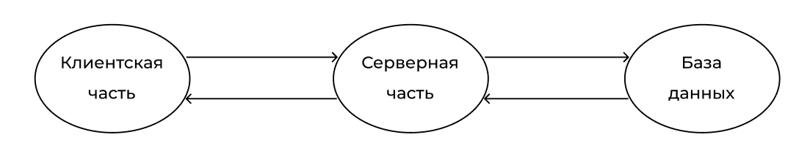

Рис. 1.1. Схема сайта

### Схема сайта

Схема сайта представляет собой план-схему размещения его основных разделов и страниц относительно друг друга. Для приложения для тестирования можно использовать древовидную схему, где главная страница ведет к различным разделам, таким как "Тесты", "Результаты" и "Профиль".

Пример схемы сайта:

## Макет сайта

#### Верхняя панель навигации (Топбар)

* **Главная**: Ссылка на главную страницу с популярными тестами.
* **Тесты**: Ссылка на страницу со списком всех доступных тестов.
* **Результаты**: Ссылка на страницу с результатами пройденных тестов.
* **Профиль**: Ссылка на страницу профиля пользователя.
* **Поиск**: Поле для поиска тестов по ключевым словам (например, по теме или категории).

#### Главная страница

* **Популярные тесты**: Несколько (3-5) карточек с популярными тестами.
  + Название теста.
  + Краткое описание.
  + Кнопка «Начать тест», ведущая на страницу с вопросами теста.

#### Страница списка тестов

* **Список тестов**: Простой список всех доступных тестов. Карточка каждого теста включает:
  + Название теста.
  + Краткое описание.
  + Кнопка «Начать тест», ведущая на страницу с вопросами теста.

#### Страница с вопросами теста

* **Название теста**.
* **Вопрос**: Текст вопроса.
* **Варианты ответов**: Список возможных ответов (если это тест с выбором).
* **Кнопка «Следующий вопрос»**: Переход к следующему вопросу.
* **Кнопка «Завершить тест»**: Завершение теста и переход к странице с результатами.

#### Страница с результатами теста

* **Название теста**.
* **Результат**: Оценка или количество правильных ответов.
* **Подробные результаты**: Список вопросов с указанием правильных и неправильных ответов.
* **Кнопка «Пройти еще раз»**: Переход к началу теста для повторного прохождения.

#### Страница профиля

* **Информация о пользователе**: Имя, фамилия, email.
* **История тестов**: Список пройденных тестов с результатами.
* **Настройки**: Кнопка для перехода к настройкам профиля.